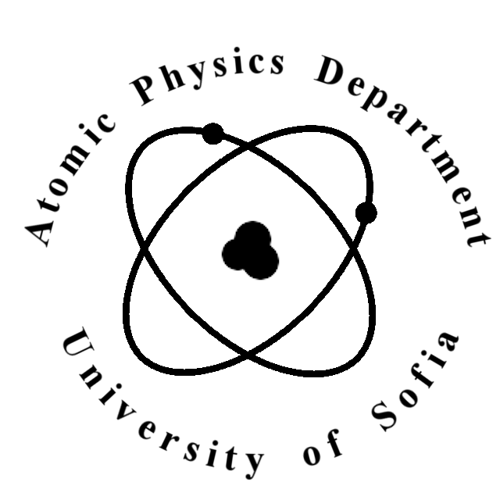 | КАТЕДРА “АТОМНА ФИЗИКА”  ТЕЛ. 8161264  http://www.atomic.phys.uni-sofia.bg

К А Т Е Д Р Е Н С Ъ В Е Т

П Р О Т О К О Л № 412

Постъпили предложения за възлагане на четене на лекции през зимния семестър на 2020/2021 учебна година на нехабилитирани преподаватели:

1. Гл. ас. д-р Лилия Владимирова - Михалева четенето на лекциите от курса «Биомембрани и биосензори», избираем за студенти ОКС «бакалавър». Хорариумът на курса е 30+0+30.
2. Гл. ас. д-р Лилия Владимирова - Михалева четенето на лекциите от курса «Биомембрани и биосензори», избираем за студенти ОКС «бакалавър», задочна форма на обучение. Хорариумът на курса е 15+0+15.
3. Гл. ас. д-р Лилия Владимирова - Михалева четенето на лекциите от курса «Оптическа спектроскопия в медицината», избираем за студенти ОКС «бакалавър». Хорариумът на курса е 30+0+30.
4. Гл. ас. д-р Лилия Владимирова - Михалева четенето на лекциите от курса «Оптическа спектроскопия в медицината», избираем за студенти ОКС «бакалавър», задочна форма на обучение. Хорариумът на курса е 15+0+15.

5. Гл. ас. д-р Елица Павлова „Медицинска биофизика“, избираема за всички бакалаври (без спец. Мед. физика), редовна (4 курс) и задочна форма на обучение (5 курс). Хорариумът на дисциплината е 30-15-15 за редовна форма и 15+8+8, за задочна форма на обучение.
6. Гл. ас. д-р Страхил Георгиев Бойчев „Експериментални методи на ядрената физика в медицината“, задължителен за студенти ОКС „бакалавър“, Медицинска физика. Хорариум: 45+0+45.
7. Гл. ас. д-р Галина Ванкова-Кирилова четенето на лекциите от курса “Програмиране и изчислителна физика”, задължителен за студенти ОКС “бакалавър”, специалност ККТФ. Хорариумът на курса е 30+0+15. Курсът се чете 3-ти семестър.

